HuarongPathgame那个流程图，里面的withdraw是撤回的意思的话我没做，你看一下是删还是我想办法做一下

DomainAnalysis还要加个ChessBoard，用来管理棋子移动之后对整个棋盘的影响，以及保证棋子不交叠，不移出去，内部最重要的是matrix，表明哪些地方被占了

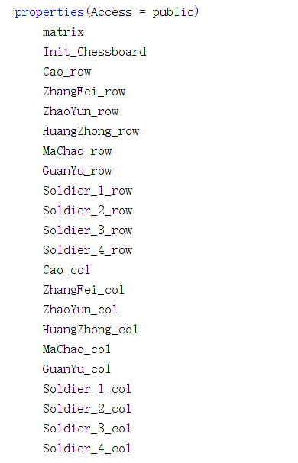

Function：

1. downCheck(board，row，col)检查在特定Row和Col的条件下（就是某个棋子）能不能向下走,返回is_dirD
2. upCheck(board，row，col)检查在特定Row和Col的条件下（就是某个棋子）能不能向上走，返回is_dirU
3. leftCheck(board，row，col)检查在特定Row和Col的条件下（就是某个棋子）能不能向左走，返回is_dirL
4. downCheck(board，row，col)检查在特定Row和Col的条件下（就是某个棋子）能不能向右走，返回is_dirR
5. downMove（board，row，column）棋盘更新某个棋子向下移动之后matrix长什么样子
6. upMove（board，row，column）棋盘更新某个棋子向上移动之后matrix长什么样子
7. leftMove（board，row，column）棋盘更新某个棋子向左移动之后matrix长什么样子
8. rightMove（board，row，column）棋盘更新某个棋子向右移动之后matrix长什么样子
9. InitAttributes(board,cb,Cao_r,Cao_c,ZF_r,ZF_c,ZY_r,ZY_c,HZ_r,HZ_c,MC_r,MC_c, ...

GY_r,GY_c,S1_r,S1_c,S2_r,S2_c,S3_r,S3_c,S4_r,S4_c)

初始化所有的members

GameUI这个class应该对应我的mainInterface.mlapp

1. Members：

Int:step

MenuButtons有一个Reset（重置），RetMain（返回主菜单）

FunctionButtons有四个方向键，就直接写上下左右

m_chessboard

chesscode(当前选中棋子)

1. Functions：NAME_ButtonPushed() ：被点击的棋子告诉棋盘现在是谁被点了

moveVisual():把按钮移到该移动的地方

CaoWins()：判断曹操是否赢

UpButtonPushed()：调用m_chessboard里的check，move，mainInterface class里面的moveVisual，改变step，向上移动棋子

DownButtonPushed()：调用m_chessboard里的check，move，mainInterface class里面的moveVisual，改变step，向下移动棋子

LeftButtonPushed()：调用m_chessboard里的check，move，mainInterface class里面的moveVisual，改变step，向左移动棋子

RightButtonPushed()：调用m_chessboard里的check，move，mainInterface class里面的moveVisual，改变step，向右移动棋子

startupFcn():初始化，别的窗口调用的时候用

mainMenu

1. Members

String：Representation当前关卡：XXXX

Image:Image 图片

Dropdown: Dropdown：选择关卡的

Button：User：自定义

Button：Start：开始

Int:m_code：选择模式对应的序号

Chessboard：m_chessboard棋盘

1. Functions

startupFcn(chessboard)：将m_chessboard初始化

StartPushed（）存下对应序号，打开新的mainInterface

DropDownValueChanged（）改变image和representation

UserButtonPushed（）：打开新的自定义开局窗口

selfMenu

1. Members：

Cao_piece = [2,2,5,4];

ZhangFei_piece = [2,1,5,5];

ZhaoYun_piece = [2,1,5,5];

HuangZhong_piece = [2,1,5,5];

MaChao_piece = [2,1,5,5];

GuanYu_piece = [1,2,6,4];

Soldier_1_piece = [1,1,6,5];

Soldier_2_piece = [1,1,6,5];

Soldier_3_piece = [1,1,6,5];

Soldier_4_piece = [1,1,6,5]

m_chessboard

Button_matrix 存了所有button

chess_code = 1; 目前代表曹操

一共16个button，按照坐标命名

Button:Reset,重置

Button:StartGame

Button:RetMainMenu

10种棋子

returnButton（app,row,col）找到buttonmatrix里面对应行列，返回对应button

MatchInfo(app,code)找到对应code的信息，返回XXX_piece

Assign(app,row,col,code)将选中的棋子按对应大小安排在两个panel里，并填充m_chessboard对应内容

AssignLabel（app,code）改变CurrentRole的内容

POS_ButtonPushed():某个位置的button被push了之后

ResetButtonPushed（）

RetMainMenuButtonPushed（）

StartGameButtonPushed（）